Выявление актеров
В системе автоматизации работы менеджеров оптовой компании «Как дома» можно выделить следующих актеров:
Менеджер приема: Этот актер отвечает за прием товара на склад. Он проверяет качество товара и вносит информацию о товаре в систему.
Менеджер отгрузки: Этот актер отвечает за отгрузку товаров под заказ. Он подготавливает товары к отгрузке и вносит информацию об отгрузке в систему.
Старший менеджер: Этот актер отвечает за формирование заявок на товары, проведение инвентаризации, подготовку отчетов и подсчет объема выполненных работ.

Выявление вариантов использования
Для каждого из актеров можно выделить следующие варианты использования:
Менеджер приема
- Прием товара на склад.
Менеджер отгрузки
- Отгрузка товаров под заказ.
Старший менеджер
- Формирование заявок на товары.
- Проведение инвентаризации.
- Подготовка отчетов.
- Подсчет объема выполненных работ.

Разработка диаграмм вариантов использования
На рисунке 1 приведена диаграмма вариантов использования:
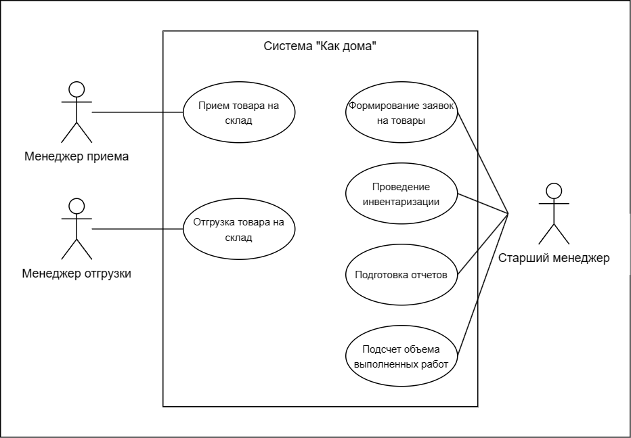
Рисунок 1 – Диаграмма вариантов использования

